**「～台電雲林區處聯合教保中心慶祝端午節～」**

端午節除了划龍舟、吃粽子、立蛋等傳統活動，將雄黃、艾草、菖蒲研成粉末，製成香包，戴在身上，利用它發散出來的香氣，使蟲、菌不來侵擾，也是我國端午傳統的民俗之一喔。

台電雲林區處於本(6)月19日與該處教保中心合辦「環境教育暨端午節環保小物製作活動」，現場除舉辦親子闖關等遊戲外，更備有天然艾草香包-福袋及粽子兩款供選擇製作，當小朋友和家長們開始摸索、學習挑戰、互相提醒鼓勵後完成了一顆顆蘊含不斷努力、專注用心所作成的香包，看到他們所露出的成就笑容，讓我們不禁沾染到孩子們滿滿的幸福與開心。

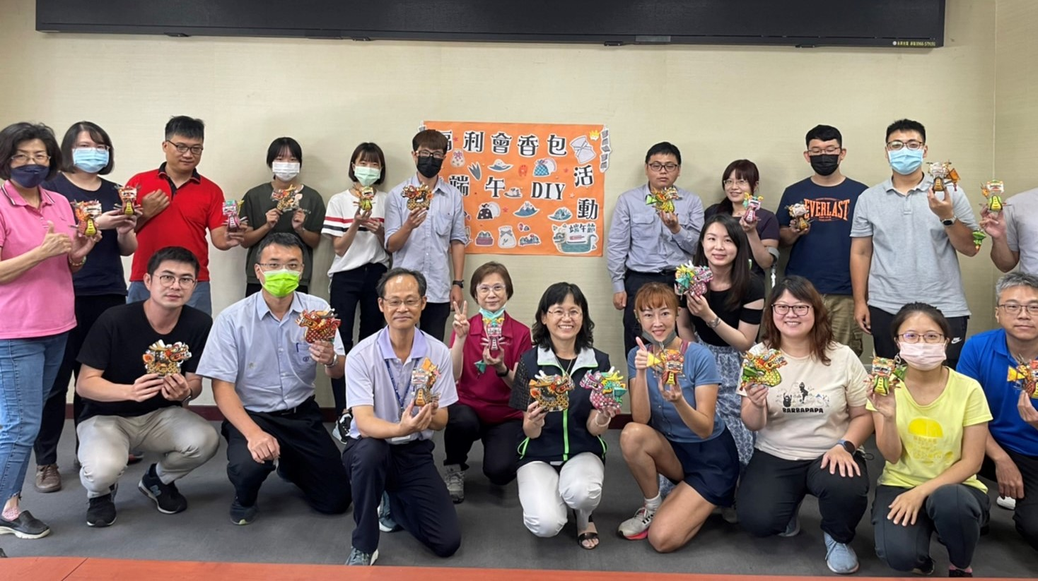

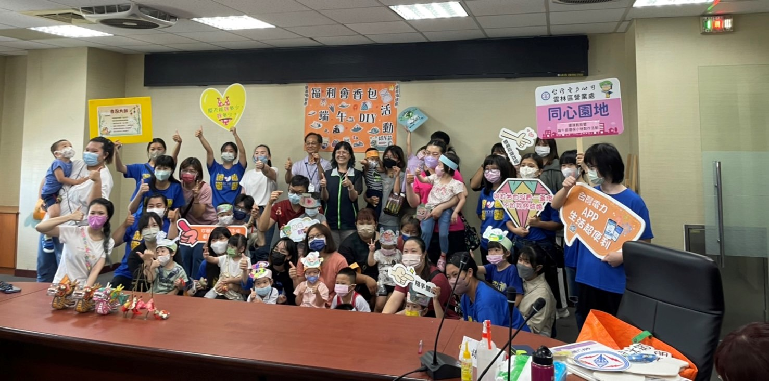

雲林區處許一女處長表示，為因應未來趨勢與挑戰，能源轉型、環境保護等議題已成為台電的永續DNA，台電除持續兼顧穩定供電，也加入環境教育領域共同來努力，希望能結合更多人共同參與、不斷往前，一起關懷我們生活的環境，讓家園更美好。

藉由本日活動規劃，也特地安排環境教育課程及登革熱防治宣導，盼能透過持續推動的環境教育及活動，傳遞減碳與環保的資訊知識，藉助教育、宣導及有獎徵答等途徑深植學員日常生活應注意的環境觀念與行為。

